|  |  |  |  |  |  |
| --- | --- | --- | --- | --- | --- |
| **國立台東高級中學** | **106學年度**  **第二學期** | **第一次期中考** | **三年級化學科試卷** | | **卷別:自然組** |
| **範圍：6-1至7-2** | **畫答案卡：■是□否 適用班級：301、302、**  **303、304、309** | | | **班別： 座號：**  **姓名：** | |

**壹、單選題　(35題，每題2分，共70分)**

1. 下列矽酸鹽結構的化學式應表為：  
   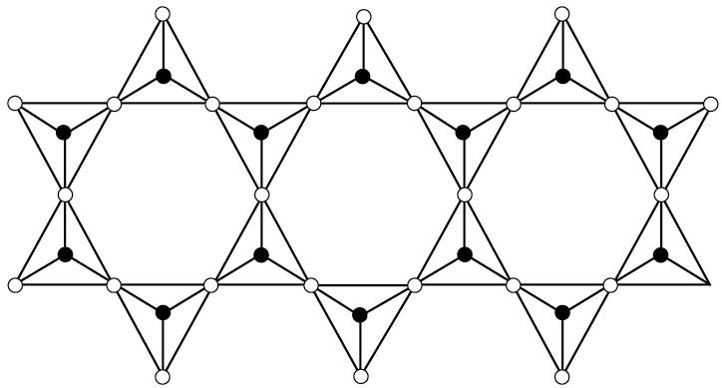　  
   (A)(Si2O52−)n　(B)Si6O1812−　(C)SiO2　(D)(SiO32−)n　(E)(Si4O116−)n
2. 27 ℃下，將195克某液體放入10.0升的真空容器後密封。當加熱至127 ℃時，該密封容器內的壓力為8.2 atm。在27 ℃時該液體之蒸氣可忽略，在127 ℃時該液體完全氣化；則該液體可能是：　  
   (A)甲醇　(B)乙醚　(C)乙醇　(D)苯
3. 下列反應中，能用淨離子方程式M＋2H＋ → M2＋＋H2表示的為　  
   (A)鋅與稀硫酸　(B)銅與濃硫酸共熱　(C)鋁與稀硫酸　(D)銅與濃硝酸
4. 某有機化合物含氯32％（重量百分率），則該有機物的分子量可能為何者？　  
   (A)37　(B)74　(C)185　(D)222　(E)263
5. 下列哪一項性質敘述，不屬於鹼土金屬？　  
   (A)均具有還原力

(B)其氧化物的鹼性強度隨原子序增加而降低

(C)離子半徑隨原子序增加而增加

(D)其硫酸鹽對水的溶解度隨原子序的增加而降低

(E)其氫氧化物對水的溶解度隨原子序增加而增加

1. 下列何者可用來製備一氯乙烷？　  
   (A)乙炔與等莫耳氯化氫進行加成反應　 (B)乙醇與氯化氫進行取代反應

(C)乙烯與氯氣在進行加成反應　 (D)溴乙烷與氯化氫水溶液共熱

1. 氣象用氣球所需之氫氣，常用氫化鈣（CaH2）與水反應製得，求算在1 atm、25℃欲得245公升氫氣，需若干克CaH2？　  
   (A)204　(B)210　(C)234　(D)244
2. 硫的同素異形體在常溫下最穩定的狀態為：　  
   (A)單斜硫　(B)液硫　(C)斜方硫　(D)彈性硫
3. Cu（NH3）42＋之幾何形狀為平面四方，則其混成軌域結合是：　  
   (A)d2sp3　(B)dsp2　(C)sp3　(D)p3　(E)sp
4. 下列哪一種物質可以使沾溼的KI−澱粉試紙呈藍色變化？　  
   (A)Na2S2O3　(B)N2　(C)Cl2　(D)NaOH　(E)HF
5. 有關NaOH的敘述，何者錯誤？　  
   (A)常溫為白色固體　 (B)溶於水時為吸熱反應

(C)置於空氣中會潮解　 (D)久置空氣中會吸收CO2而生成Na2CO3

1. 由黃銅礦製銅時，因其含銅量較少，常將研細之礦粉加入水及少量松節油以浮選法濃縮之。該濃縮法所根據之原理，是利用含銅礦粉與岩石碎粒間哪項性質之差異？　  
   (A)比重　(B)磁性　(C)吸附於泡沫之能力　(D)對松節油水溶液之溶解度
2. 對於CnH2nO之結構，根據鍵結原理，下列各項敘述，何者不正確？　  
   (A)其異構物中有環醇類　 (B)其異構物中有醛類

(C)其異構物中有烯醇類 　(D)其異構物中有酸類

1. 下列哪一種藥劑及條件可以用來區別苯與甲苯？　  
   (A)NaOH(aq)　(B)KMnO4 (加熱)　(C)Cu(NH3)2Cl(aq)　(D)HCl(aq)　(E)Br2／CCl4
2. 書寫作業時，經常會使用修正液或修正帶，來更正筆誤的內容，修正液中的白色顏料主要是下列何種物質？　  
   (A)MnO2　(B)Cr2O3　(C)TiO2　(D)ZnO　(E)V2O5
3. 實驗室製備氮氣的方法為：　  
   (A)NaNO2＋NH4Cl　→　(B)Cu＋HNO3　→　(C)Ca(OH)2＋NH4Cl　→　(D)Au溶於王水
4. 週期表中同列的鹼金屬（IA）與鹼土金屬（IIA）的性質比較，下列何者為IA＜IIA？　  
   (A)化學活性　(B)熔點　(C)原子半徑　(D)標準氧化電位
5. 配位化合物Pt(NH3)2(C2O4)可做癌症療藥。下列關於該配位化合物的敘述，何者正確？　  
   (A)沒有異構物　 (B)有三種配位基　 (C)配位數是4

(D)溶在水中時可導電　(E)最可能的結構是四面體

1. 有關丙烷在800 ℃～850 ℃加熱反應之敘述，何者錯誤？　  
   (A)此過程稱為熱裂煉或裂解　 (B)為工業上烯類之主要來源

(C)產物可能有氫　 (D)主要產物為CO2與H2O

1. 硝酸需用深色玻璃瓶盛裝，是因為硝酸水溶液在光線照射下會產生：　  
   (A)N2　(B)NH3　(C)NO　(D)NO2
2. 某物質含碳37.8％、氫6.3％、氯55.9％，此物質3.0克在137 °C及755 mmHg下氣化體積是800毫升，則此物質分子式是　  
   (A)C2H3Cl　(B)C2H5Cl　(C)C2H2Cl2　(D)C4H8Cl2　(E)C2H4Cl2
3. 下列有關氫的性質及用途之敘述，何者正確？　  
   (A)氫氣的密度最小，現在常用於填充飛船

(B)可利用氫氣與氮氣製備氨氣

(C)氫可與鈍氣化合

(D)氫氣常與二氧化碳一起燃燒，可產生高溫火焰，用來焊接金屬

1. 下列有關硫的敘述，何者正確？　  
   (A)硫有三種同位素　 (B)當S8的環打開成鏈狀時，其黏性持續增加

(C)有的胺基酸中也含有硫　 (D)彈性硫久置成單斜硫

1. 下列何者非有機化合物？　  
   (A)CH3OH　(B)HCHO　(C)CO　(D)CO(NH2)2
2. 等濃度的下列四種稀薄水溶液，何者的凝固點最低？　  
   (A)[Pt(NH3)6]Cl4(aq)　 (B)[Pt(NH3)2Cl4](aq)　 (C)[Pt(NH3)4Cl2]Cl2(aq)　(D)[Pt(NH3)5Cl]Cl3(aq)　(E)[Pt(NH3)3Cl3]Cl(aq)
3. 鐵釘於何種溶液中，生鏽現象最明顯？　  
   (A)NaCl　(B)HCl　(C)NaOH　(D)Na2CO3
4. 下列有關非金屬元素及其化合物的敘述，何者正確？　  
   (A)王水是由三體積的濃硝酸與一體積的濃鹽酸混合而得

(B)電解濃食鹽水時，陽極得氯，陰極得金屬鈉

(C)哈柏法製得的產物，可被用作奧士華法中的生產原料

(D)碳、氮、氧三種元素均具有同素異形體

(E)非金屬氫化物的水溶液均呈酸性

1. 下列有關鋁化合物之敘述，何者錯誤？　  
   (A)Al(OH)3的製備是加氨於鋁鹽溶液而得之

(B)明礬溶於水可解離出鉀離子、鋁離子及硫酸根離子，其可作為淨水劑與硫酸根離子

有關

(C)KAl(SO4)2‧12H2O、Al(OH)3和Al2(SO4)3皆可做媒染劑

(D)粉狀Al2O3為無定形，可溶於強鹼溶液，但不溶於氨水

1. 下列對鈉鹽的敘述，何者錯誤？　  
   (A)NaCl俗稱食鹽，蒸發海水或開採鹽礦取得

(B)Na2CO3俗稱小蘇打，用於硬水軟化劑

(C)NaOH為電解濃食鹽水的陽極產物

(D)NaHCO3又叫酸性碳酸鈉，俗稱焙用鹼，可作制酸劑

1. 將NaOH加入AlCl3(aq)中，則沉澱量對NaOH用量的圖線關係，最近似下列何者？　  
   (A)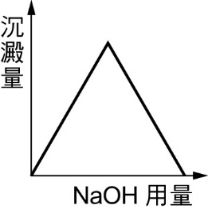　(B)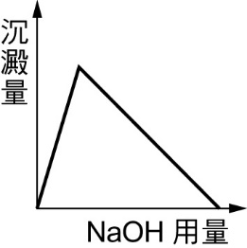　(C)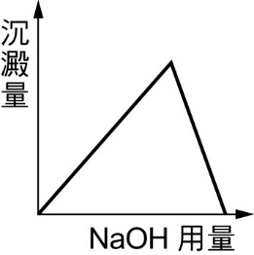　(D)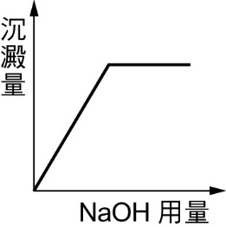　(E)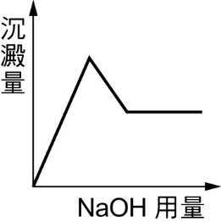

貳、**多選題　(10題，每題3分，共30分**，**請在答案卡作答;每題皆有五個選項**，**請選出最適合**

**的選項，答錯不倒扣)**

1. 以下物質的顏色，哪些是正確的？　  
    (A)過錳酸鉀—橙色　 (B)硫酸銅溶液─藍色　 (C)硫化鋅—白色

(D)鉻酸鉀—黃色　 (E)氧化鉻（Ⅲ）—綠色

1. 下列有關硝酸的敘述，何項正確？　  
   (A)硝酸水溶液在光線照射下會分解成NO2，使溶液呈淡黃色

(B)實驗室以硝酸鈉與濃硫酸製備製得硝酸

(C)硝酸為強酸且為強氧化劑，所有金屬都會被硝酸氧化

(D)工業上以氨為原料，鉑－銠合金為催化劑製造硝酸，稱為索耳未法

(E)硝酸可用製造氮肥，也可以用於製造炸藥和王水

1. 有濃鹽酸、濃硝酸、濃硫酸三種未標示之溶液，則對其判斷，下列何者正確？　  
   (A)稀釋後，加入Ba(NO3)2(aq)產生沉澱者為硫酸

(B)放入銅片，產生紅棕色氣體者為鹽酸

(C)放入銅片，不生氣體者為鹽酸

(D)稀釋後，放入鐵片皆可產生氫氣

(E)放入蔗糖變黑色者為硫酸

1. 鹼土金屬之何項性質隨其原子序之增加而增大？　  
   (A)原子半徑　(B)熔點　(C)氫氧化物的鹼度　(D)氧化物的溶解度　(E)價電子數
2. 有關矽及矽酸鹽的敘述，下列何者正確？　  
   (A)在自然界大多以元素態存在，熔點為第三列元素中最高者

(B)矽類似金剛石的結構，以sp3鍵結，鍵角120°

(C)若於矽中加入少量電子對受體，如硼，則成n型半導體

(D)所有的矽酸鹽皆以SiO44－為基本單位組成

(E)輝石為一種一度空間單長鏈的矽酸鹽，其矽酸根的化學式為(SiO3)n2n－

1. 下列分子或離子，何者適合在錯合物中做為金屬離子的配位基？　  
   (A)Cl－　(B)C2O42－　(C)H2O　(D)NH4＋　(E)en
2. 玻璃器皿不適合裝下列何種溶液？　  
   (A)濃硝酸　(B)濃硫酸　(C)氫氟酸　(D)氫氧化鈉　(E)濃鹽酸
3. 分子內之碳原子含1個苯環，且不含雙鍵，但含一個參鍵的化合物之分子式可能為下列何者？　  
   (A)C8H6　(B)C9H10　(C)C11H16　(D)C12H20　(E)C13H16
4. 下列何者不是有機物？　  
   (A)CH4　(B)CO2　(C)CH3COOH　(D)CaCO3　(E)KCN
5. 下列有關CO2、CS2與SiO2的敘述，何者錯誤？　  
   (A)三者均為分子固體　 (B)三者之中心原子均以sp混成

(C)熔、沸點：SiO2＞CS2＞CO2　 (D)僅CO2可溶於水，且呈酸性

(E)三者均為極性分子